C++并发编程实战

# 第一章 你好，C++的并发世界

## 1.1 何谓并发

最简单和最基本的并发，是指两个或更多独立的活动同时发生。

比如我们一边走路一边说话，也可以两手同时做不同的动作，还有我们每个人都过着相互独立的生活---当我在游泳时，你可以看球赛，等等。

### 1.1.1 计算机系统中的并发

计算机领域的并发指的是在单个系统里同时执行多个独立的任务，而非顺序的进行一些活动。以前，一台计算机就能通过多任务操作系统的切换功能，同时运行多个应用程序；高端多处理器服务器在很早就已经实现了真正的并行计算。那“老东西”上有哪些“新东西”能让它在计算机领域越来越流行呢？---真正的任务并行，而非一种错觉。

以前，大多数计算机只有一个处理器，具有单个处理单元(processing unit)或核心(core)，这种机器只能在某一时刻执行一个任务，不过它可以每秒进行多次任务切换。通过切换让任务看起来是并行执行的。这种方式称为任务切换。如今,我们仍然将这样的系统称为并发:因为任务切换得太快，以至于无法感觉到任务在何时会被暂时挂起，而切换到另一个任务。任务切换会给用户和应用程序造成一种“并发的假象”。因为这种假象，当应用在任务切换的环境下和真正并发环境下执行相比，行为还是有着微妙的不同。特别是对内存模型不正确的假设(详见第5章),在多线程环境中可能不会出现(详见第10章)。

多处理器计算机用于服务器和高性能计算已有多年。基于单芯多核处理器(多核处理器)的台式机也越来越大众化。无论用有几个处理器，这些机器都能够真正的并行多个任务。我们称其为硬件并发(hardware concurrency)。

一个计算机处理恰好两个任务时的理想情景：每个任务被分为10个相等大小的块。在一个双核机器上，每个任务可以在各自的处理核心上执行。在单核机器上做任务切换时，每个任务块交织进行。但它们中间有一小段分隔(灰色分割条);为了实现交织进行，系统每次从一个任务切换到另一个时都需要切换一次上下文(context switch)，任务切换也有时间开销。进行上下文切换时，操作系统必须为当前运行的任务保存CPU的状态和指令指针，并计算出要切换到哪个任务，并为即将切换到的任务重新加载处理器状态。然后，CPU可能要将新任务的指令和数据的内存载入到缓存中，这会阻止CPU执行任何指令，从而造成的更多的延迟。

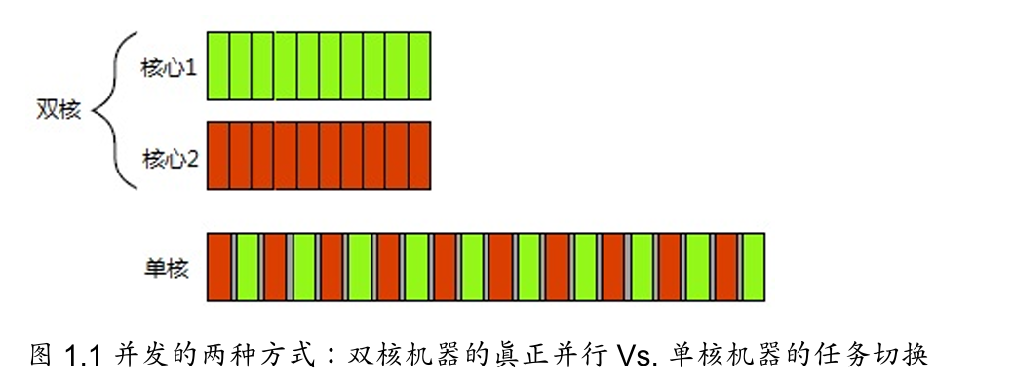

任务切换仍然还有很大作用，因为即便计算机处于空闲，还是会有后台程序在运行。正是任务切换使得这些后台任务可以运行。上图是将任务整齐地划分为同等大小块的理想情况。实际上，许多因素会使得分割不均和调度不规则。部分因素将在第8章中讨论，那时我们再来看一看影响并行代码性能的因素。

### 1.1.2 并发的途径